Международный математический конкурс
«Занимательная арифметика»
(для учащихся 3 класса)

Ответы
Ответ должен быть представлен строго в виде ОДНОГО СЛОВА или ОДНОГО ЧИСЛА (согласно условию задания) без кавычек, точек, орфографических ошибок. Букву «ё» в слове можно писать как «ё» или как «е». Неверно записанные ответы не учитываются.
№ | Вопрос |  | Ответ
1 | Запиши все двузначные числа, используя только цифры 3, 4, 5 так, чтобы цифры в записи числа не повторялись. Сколько чисел получилось? Запиши это число в ответе. | 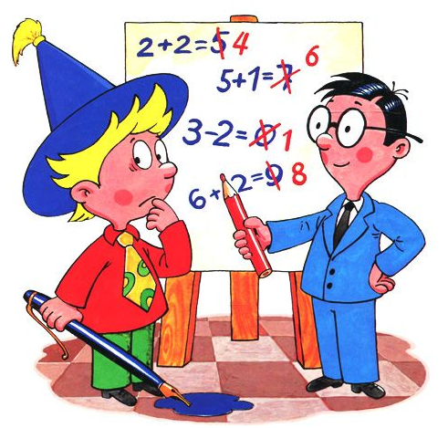 | 6
2 | Полоску длиной 10 см разрезали на 5 равных частей. Сколько сделали разрезов? Запиши это число в ответе. | 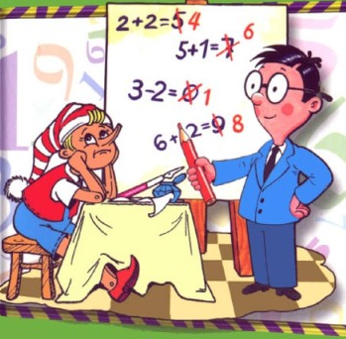 | 4
3 | В парке посадили 7 елей в один ряд. Чему равно расстояние между первой и седьмой елью, если ели сажали на расстоянии 2 м друг от друга? Запиши это число в ответе. |  | 12
4 | Надя хочет купить мороженое. Если она купит одно мороженое, то у нее останется 2 рубля, а на покупку двух мороженых ей не хватает одного рубля. Сколько стоит одно мороженое? Запиши это число в ответе. |  | 3
5 | Дима может писать только цифры 0, 1 и 2. Сколько чисел от 1 до 30 он сможет написать? Запиши это число в ответе. |  | 8
6 | Запиши наименьшее семизначное число, в котором все цифры различны. |  | 1023456
7 | Петя с дедушкой работают в мастерской. У них есть три доски по 3 м каждая. Сколько распилов им нужно сделать, чтобы получить дощечки по 1 м каждая? Запиши это число в ответе. |  | 6
8 | Книга с обложкой стоит 42 рубля. Книга дороже обложки на 38 рублей. Сколько стоит обложка? Запиши это число в ответе. |  | 2
9 | Бабушка вяжет для Маши шарф. За день она успевает связать 80 см, а за ночь котенок Мурзик успевает распустить 20 см. На какой день длина шарфа станет равна 2 м? Запиши это число в ответе. |  | 3
10 | В шестиэтажном доме в каждом подъезде на каждом этаже расположено по 2 квартиры. На каком этаже находится квартира с номером 33? Запиши это число в ответе. |  | 5
11 | К однозначному числу приписали такое же число. Во сколько раз увеличилось число? Запиши это число в ответе. |  | 11
12 | Маша заметила, что в мае 5 раз встретился понедельник, 5 раз вторник и 5 раз среда. Каким днем недели будет 4 июня? Запиши этот день недели в ответе. |  | воскресенье
13 | Наташа составила все возможные двузначные числа из цифр 4,5,6. Цифры в числе могут повторяться. Сколько у Наташи получилось чисел меньших, чем 60? Запиши это число в ответе. |  | 6
14 | За футбольный мяч заплатили 100 рублей и еще половину стоимости мяча. Сколько стоит мяч? Запиши это число в ответе. |  | 200
15 | Определи, какие числа скрываются за фигурами. В ответе укажите число, которое скрывается за кругом. | 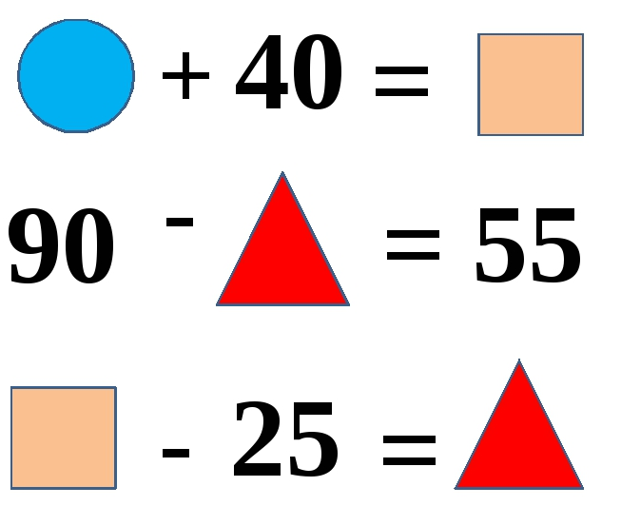 | 20

